中國文化大學教育部高教深耕計畫計畫成果紀錄表

子計畫 | B2-1強化學生安全意識及自我防護應變能力
具體作法 | 學校建構韌性校園以面對外在環境(含天災、疫情等)衝擊之策略(含永續發展)  1.辦理韌性校園/校園安全宣導講座  2.建構雲端防災教學環境  3.製作教材強化資安概念
主題 | 校園防災與自我察覺學生團隊培訓活動：人際關係與溝通技巧
內容  （活動內容簡述/執行成效） | 主辦單位：學生事務處課外活動組  活動日期：112年8月21日 星期一  活動地點：本校大成館興中堂  主 講 者：國立臺灣師範大學全人教育中心簡尹庭老師  參與人數： 45 人（教師 0 人、學生 43 人、行政人員 1 人、校外 1 人）  內 容：課程內容主要為人際關係的建立最重要核心是良好的溝通技巧，因此，人際關係的掌握必須傾聽和同理心的重點。若我們能聽見應聽見的問題核心、同理對方的心情，人與人之間就能建立信賴感，能進而發展友誼、建立感情，甚至能相互合作、互相啟發、經驗交流、彼此成長。因此如何達到有效的、圓融的溝通技巧是很重要的課題。  在我們調整溝通技巧的同時，其實我們會漸漸發現每一個人都需要別人的重視，懂得去支持、接納和欣賞別人，他人也會願意與我們分享、交心、談心。因此多設身處地替、依著同理心，透過適當的聲音、語句、肢體語言，適度的表達自己的意見和想法，會產生溫馨或激勵的效果，也能拉近人與人之間的距離，讓彼此的關係更溫馨、更和諧。  執行成效：本次宣導講座課程，滿意度達88%，學員多數表示滿意及非常滿意。
活動照片  (檔案大小以不超過2M為限) | 活動照片電子檔名稱  (請用英數檔名) | 活動照片內容說明(每張20字內)
 | 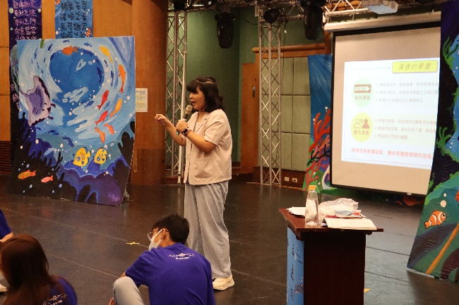 | 講師進行課程開頭引導
 | 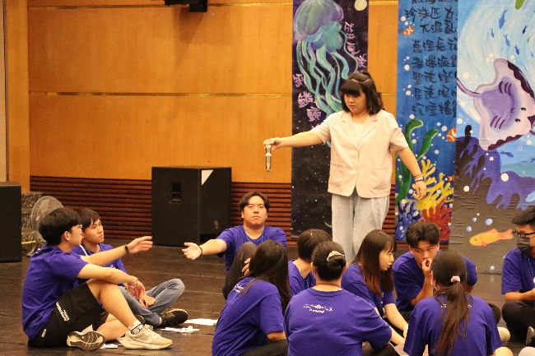 | 學員與講師互動提問
 | 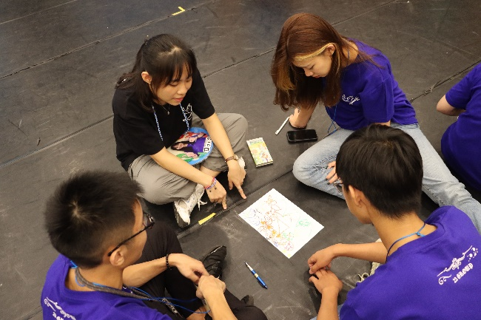 | 工作人員協助學員討論
 | 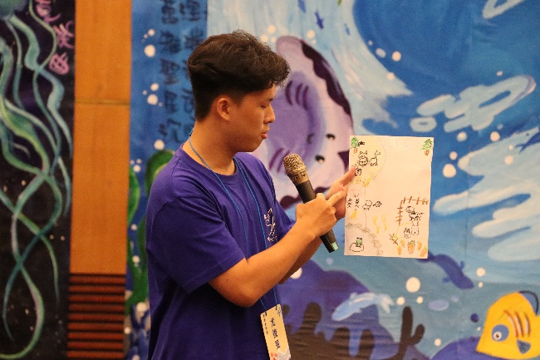 | 學員上台報告課程心得

